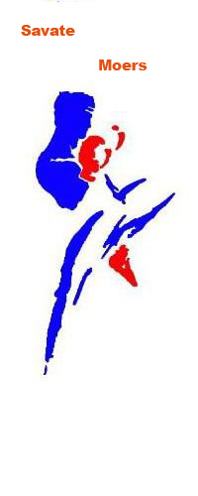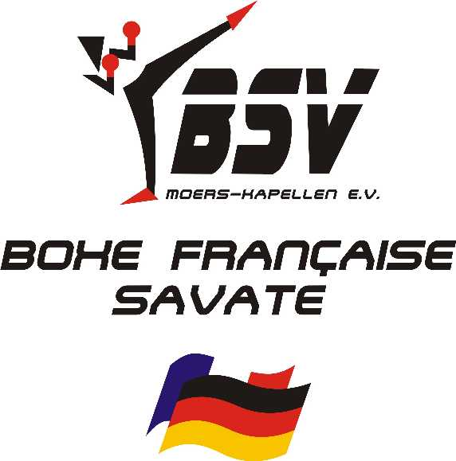
BSV Glückauf Moers-Kapellen e.V.
Münchenstrasse 20
47441 Moers
Telefon: 02841 / 8878061
Email: www.savate-moers.de
Beitrittserklärung:

Name: Vorname:

Straße: Hausnr.:

PLZ: Ort:

Telefon: Mobil:

E-Mail: Fax:

Geburtsdatum: Geburtsort:

Familienstand: Arbeitgeber:

Hiermit erkläre ich meinen Beitritt in den
Box-Sport-Verein Glückauf Moers-Kapellen e.V. - Savate boxe francaise -

ab dem
Einverständnis des Trainers (Unterschrift)

Moers, den (Unterschrift Mitglied bzw. Erziehungsberechtigter)

Hiermit erteile ich als aktives Mitglied dem BSV Glückauf Moers-Kapellen ein SEPA-Basislastschriftmandat, um den folgenden Beitrag von meinem Konto abzubuchen:

30,00 € bzw. 60,00 € bei halbjährlicher Zahlungsweise

oder 60,00 € bzw. 120,00 € bei jährlicher Zahlungsweise

(Jugendliche/Auszubildende/Studenten bzw. Erwachsene) (bitte Zutreffendes ankreuzen!)

Oder als lediglich passives Mitglied erteile ich dem BSV Glückauf Moers-Kapellen ein SEPA-Basislastschriftmandat, um den folgenden Beitrag von meinem Konto abzubuchen:

monatlich: 15,00 € bzw. 30,00 € bei halbjährlicher bzw. jährlicher Zahlungsweise

IBAN:

BIC:

Kreditinstitut:

Unterschrift Kontoinhaber:

